CURSO PHP
INDICE
Tabla de contenido
¿Qué es PHP? 2
Sintaxis PHP 2
¿programas utilizados para practicar? 2
VARIABLES TIPOS Y CONSTANTES 2

¿Qué es PHP?
- PHP es un lenguaje que se utiliza para el desarrollo de aplicaciones web
- Es fácil de usar, en comparación a otros lenguajes como Java o Ruby.
- Es multiplataformas, sistemas operativos y servidores existentes
- Lenguaje que se ejecuta del lado del servidor
- Es común encontrar código PHP incrustado en páginas HTML

Sintaxis PHP

COMO FUNCIONA LA WEB Como Funciona PHP
CLIENTE -> PETICION ->SERVIDOR CLIENTE -> PETICION ->SERVIDOR
PDF INTERPRETA

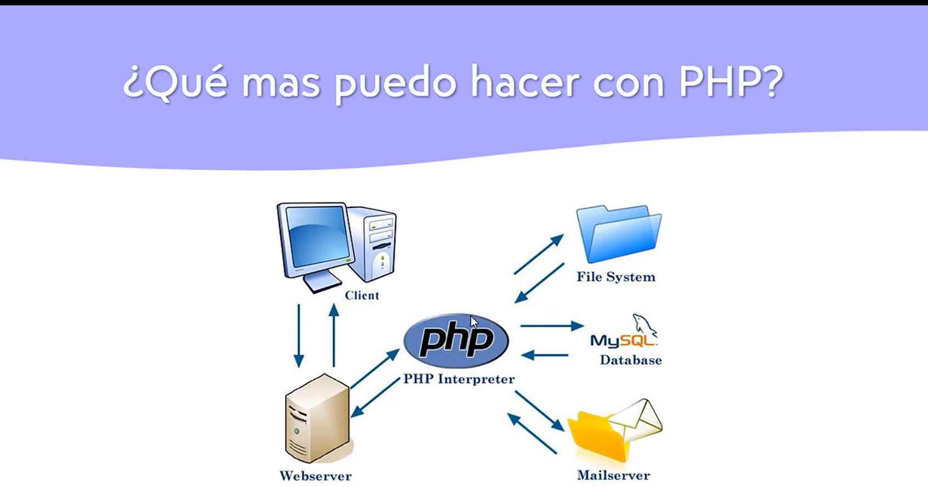
RESPUESTA RESULTADO GENERA
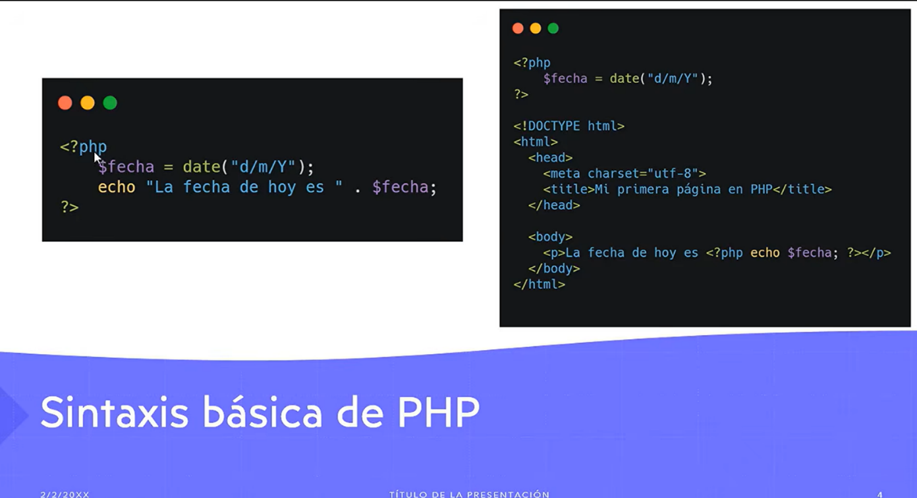

¿programas utilizados para practicar?
- XAMPP
- Servidor
- Traductor = apache
- BD MYSQL
- GIT
- Visual Studio Code
- MYSQL Workbench

VARIABLES TIPOS Y CONSTANTES

